2012年行业财务情况分析（一）

2012年，重庆市注册会计师、资产评估行业高速发展，全年行业收入超过14亿元，创历史新高。为更好地理清行业发展内在规律，引导行业健康、持续、高速发展，现将行业财务情况进行分析。
一、总体收入情况
2012年全行业实现收入143,161万元，较上年增加21,685万元，增长17.85%。行业收入呈现以下特点：
（一）行业收入增速与重庆市GDP增速趋势相近。除2008年外，行业近七年收入与GDP增长趋势基本保持一致，平均增速为20.38%。

2006-2012年重庆市GDP与行业收入表

年份 | 行业总收入（万元） | 收入增长率 | 重庆市GDP（亿元） | GDP增长率 | 收入占GDP比重
2006年 | 47,544 | -- | 3,907 | -- | 0.12%
2007年 | 58,509 | 23.06% | 4,676 | 19.69% | 0.13%
2008年 | 63,021 | 7.71% | 5,794 | 23.90% | 0.11%
2009年 | 74,676 | 18.49% | 6,530 | 12.71% | 0.11%
2010年 | 92,941 | 24.46% | 7,926 | 21.37% | 0.12%
2011年 | 121,476 | 30.70% | 10,011 | 26.31% | 0.12%
2012年 | 143,161 | 17.85% | 11,459 | 14.46% | 0.12%

（二）会计收入增速高于评估收入增速，占总收入比逐年加大。下面图表反映了2006-2012年会计、评估的增长情况。

2006-2012年会计收入、评估收入增长情况表
年份 | 会计收入（万元） | 收入增长率 | 占总收入比 | 评估收入（万元） | 收入增长率 | 占总收入比
2006年 | 29,017 | -- | 61.03% | 18,527 | -- | 38.97%
2007年 | 36,381 | 25.38% | 62.18% | 22,128 | 19.44% | 37.82%
2008年 | 40,431 | 11.13% | 64.15% | 22,590 | 2.09% | 35.85%
2009年 | 48,087 | 18.94% | 64.39% | 26,589 | 17.70% | 35.61%
2010年 | 63,395 | 31.83% | 68.21% | 29,546 | 11.12% | 31.79%
2011年 | 85,845 | 35.41% | 70.67% | 35,631 | 20.60% | 29.33%
2012年 | 106,081 | 23.57% | 74.10% | 37,080 | 4.07% | 25.90%

二、会计收入情况

2012年行业会计收入106,081万元，其中：财务报表审计收入53,307万元，内部控制审计125万元，验资收入6,324万元，涉税鉴证收入694万元，工程预决算审核收入34,804万元，其他鉴证业务收入89万元，会计服务收入102万元，税务服务收入1,502万元，管理咨询收入5,575万元，培训收入8万元，其他收入3,548万元。

会计收入中，审计、验资等鉴证类业务收入60,539万元，较上年增加18,289万元，增长43%，相对于审计、验资业务数量仅有1%的增长，收入增长迅速可归因于执业机构较好的执行了新的收费标准，协会对低价竞争的监管查处也起到了成效；工程预决算审核、财税服务、咨询培训等非鉴证业务收入45,539万元，增加1,943万元，增长4%。

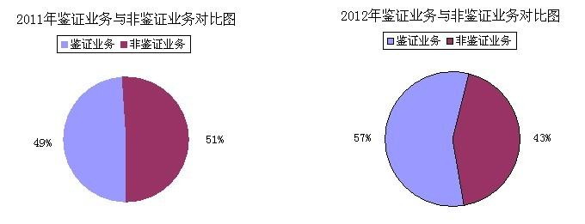

三、评估收入情况
2012年行业评估收入37,080万元，其中：整体资产评估收入6,590万元，单项资产评估收入7,056万元，土地估价收入7,905万元，房地产评估收入12,694万元，评估咨询收入1,346万元，其他收入1,489万元。

四、实现利润、上缴税收情况
2012年全行业实现利润总额3,574万元，业务利润率为2.5%。
2006年-2012年行业利润情况表
年份 | 行业总收入（万元） | 利润总额（万元） | 利润率
2006年 | 47,544 | 449 | 0.94%
2007年 | 58,509 | 2,546 | 4.35%
2008年 | 63,021 | 1,659 | 2.63%
2009年 | 74,676 | 1,663 | 2.23%
2010年 | 92,941 | 2,330 | 2.51%
2011年 | 121,476 | 1,752 | 1.44%
2012年 | 143,161 | 3,574 | 2.50%

2012年行业上缴税收11,297万元，较上年增加2,011万元，增长21.66%。
2006年-2012年行业利润情况表
年份 | 行业上缴税收（万元） | 增长率
2006年 | 2,889 | --
2007年 | 3,591 | 24.30%
2008年 | 4,232 | 17.85%
2009年 | 5,796 | 36.96%
2010年 | 5,877 | 1.40%
2011年 | 9,286 | 58.01%
2012年 | 11,297 | 21.66%

五、执业机构收入情况
2012年行业收入愈发向大机构所集中，101家会计师事务所排名前十的执业机构审计收入全部审计收入的41%，排名前二十的占会计收入的60%，而排名后二十的执业机构仅占2%。90家评估机构中排名前十的执业机构资产评估收入占62%，排名前二十的占79%，而排名后二十的仅占1%。

行业收入分析表
收入分段 | 统一经营的执业机构 | 会计师事务所数量 | 评估机构数量
1亿元以上 | 1 | 0 | 0
5000万-1亿 | 6 | 5 | 0
2000万-5000万 | 11 | 9 | 2
1000万-2000万 | 22 | 14 | 10
500万-1000万 | 28 | 22 | 9
100万-500万 | 51 | 44 | 42
100万以下 | 10 | 7 | 22
合计 | 129 | 101 | 85

2012年在执业机构和协会的努力下，全行业取得了瞩目的成绩，收入、纳税都创历史新高。在今后工作中，协会将继续对财务数据进行一系列的分析，以更好的指导行业发展。

二〇一三年三月十五日

